

**Zend-kristallen**

**a) Functie**  
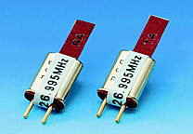Een kristal zit in de zender en in de bijbehorende ontvanger om zo communicatie mogelijk te maken en dus gegevens te versturen. Het kristal is op een speciale manier geslepen, zodat het bij een bepaalde frequentie gaat resoneren, trillen.  
http://users.skynet.be/smasher/gifs/nieuw02.gif  
Samenstelling: Een kwarts is samengesteld uit siliciumoxide, Si02, en deze stof is zeer verspreid over de gans aarde terug te vinden.  
Piëzo-elektrische eigenschap: Dit is de bijzondere eigenschap van het kwarts of kristal (Xtal). Het betekent dat indien men een duwkracht aanbrengt op het kwarts, dan verschijnen er ladingen op de contactpunten van tegengestelde polariteit. Als de kracht een trekkracht is dan gebeurt hetzelfde, alleen de polariteit van de ladingen keren om. In beide gevallen is de hoeveelheid lading rechtevenredig met de uitgeoefende kracht.  
**Bijzonderheid**: Het voorgaand effect is omkeerbaar. Legt men een spanning aan op de klemmen van een kwarts, dan stellen we een mechanische vervorming vast, die evenredig is met de aangelegde spanning. Het kwarts heeft als het ware een zekere elasticiteit en zal dus naar de oorspronkelijke vorm terug keren als er geen spanning wordt aangelegd.  
Het kristal heeft een 'eigenfrequentie' (resonantiefrequentie) die afhankelijk is van de manier waarop het kristal is bewerkt. Het is die frequentie waarop het oscilleercircuit in de zender gaat trillen, resoneren. In de onderstaande tabellen worden de gebruikte resonantiefrequenties, of kortweg frequenties getoont die men gebruikt voor R/C toepassingen.   
  
**b) Onderhoud**  
Een kristal moet tegen grote trillingen worden beschermt, om beschadigingen te voorkomen. Om een perfecte werking te blijven garanderen, moet het kristal zo nu en dan door de fabrikant worden gecontroleerd.   
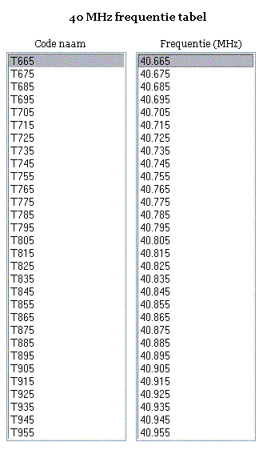  
**c) Vrijgegeven frequenties voor radiografische besturing:**  
  
27 MHz-frequentie tabel:

Kleurcode Frequentie (MHz)

Groen/bruin 26.975.0

*Bruin 26.995.0

Rood/bruin 27.025.0

*Rood 27.045.0

Rood/oranje 27.065.0

*Oranje 27.095.0

Oranje/geel 27.125.0

*Geel 27.145.0

Geel/groen 27.164.0

*Groen 27.195.0

Groen/blauw 27.225.0

Blauw 27.255.0

De 27 MHz-band wordt wereldwijd toegepast terwijl de 40MHz-band alleen in Europa wordt gebruikt.  
Er bestaan ook nog de 35MHz-band, uit veiligheidsoverwegingen speciaal vrijgegeven voor de besturing van vliegtuigmodellen en de 75MHz-band die alleen toegepast wordt in de V.S. voor besturing van alle R/C modellen. Alle deze frequenties hebben een maximale bandbreedte van 10 kHz. 